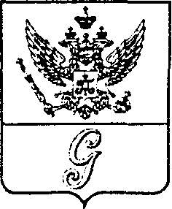
СОВЕТ ДЕПУТАТОВ МУНИЦИПАЛЬНОГО ОБРАЗОВАНИЯ
«ГОРОД ГАТЧИНА»
ГАТЧИНСКОГО МУНИЦИПАЛЬНОГО РАЙОНА
ЧЕТВЕРТОГО СОЗЫВА

РЕШЕНИЕ

от 28 октября 2020 года № 48

О внесении изменений в решение
совета депутатов МО «Город Гатчина»
от 23.11.2011 № 57 «О дополнительных
мерах социальной поддержки отдельных
категорий граждан города Гатчины
по оплате жилого помещения и
коммунальных услуг, финансируемых
из бюджета МО «Город Гатчина»

Руководствуясь Федеральным законом от 06.10.2003 № 131-ФЗ «Об общих принципах организации местного самоуправления в Российской Федерации», Уставом муниципального образования «Город Гатчина» Гатчинского муниципального района Ленинградской области, совет депутатов муниципального образования «Город Гатчина»

Р Е Ш И Л:

- Внести в решение совета депутатов МО «Город Гатчина» от 23.11.2011 № 57 «О дополнительных мерах социальной поддержки отдельных категорий граждан города Гатчины по оплате жилого помещения и коммунальных услуг, финансируемых из бюджета МО «Город Гатчина» следующие изменения:
1.1. подпункт «г» пункта 3 исключить.
2. Администрации Гатчинского муниципального района привести нормативные правовые акты в соответствие с настоящим решением.
3. Настоящее решение подлежит опубликованию в газете «Гатчинская правда», размещению на официальном сайте МО «Город Гатчина» в информационно-телекоммуникационной сети Интернет и вступает в силу с 01 января 2021 года.

Глава МО «Город Гатчина» -
председатель совета депутатов
МО «Город Гатчина» В. А. Филоненко

